PKP Polskie Linie Kolejowe S.A.
Biuro Komunikacji i Promocji
Targowa 74, 03 - 734 Warszawa
tel. + 48 22 473 30 02
fax + 48 22 473 23 34
rzecznik@plk-sa.pl
www.plk-sa.pl

Kraków, 12 grudnia 2018 r.

Informacja prasowa
Wygodne podróże dla pasażerów w Rudawie
Zakończyła się modernizacja przystanku kolejowego w podkrakowskiej Rudawie. To kolejny obiekt, realizowany przez PKP Polskie Linie Kolejowe S.A. z myślą o rozwoju połączeń aglomeracyjnych. Z nowych peronów korzystają podróżni jadący w kierunku Krakowa lub Katowic. Budowa przystanku to element modernizacji linii kolejowej na odcinku Kraków Mydlniki – Krzeszowice. Inwestycja warta jest przeszło 302 mln zł netto.

W Rudawie stary peron został rozebrany. W zamian PLK wybudowały dwa wyższe perony, ulokowane po zewnętrznej stronie linii kolejowej. Pasażerowie mają teraz łatwiejszy dostęp do pociągów. Położone na łuku dwustumetrowe platformy są jasno oświetlone oraz czytelnie oznakowane. Dodatkowe wyposażenie stanowią wiaty, chroniące przed wiatrem i deszczem oraz wygodne ławki.
Przystanek dostosowany jest do potrzeb wszystkich podróżnych. Na perony z zewnątrz dostać się można schodami lub pochylniami przeznaczonymi dla osób o ograniczonej możliwości poruszania się. Komunikację pomiędzy peronami i na drugą stronę linii kolejowej zapewnia nowoczesne przejście podziemne. Dla osób niewidomych i niedowidzących przewidziano specjalne ścieżki ostrzegawcze i naprowadzające.
Po zakończeniu prac na linii E30 przystanek w Rudawie będzie odgrywał istotną rolę lokalnym transporcie. Pasażerowie będą mogli bardzo szybko dostać się do Krakowa, a także na przystanki w innych miejscowościach, takich jak Zabierzów, Krzeszowice czy Trzebinia. Obecnie na przystanku czynny jest tylko jeden peron. PLK kończy roboty budowlane na linii kolejowej pomiędzy Krzeszowicami a krakowską stacją w Mydlnikach. Za kilka tygodni na tym odcinku pociągi pojadą po obydwu torach.
Przystanek w Rudawie został przebudowany w całości, w ramach modernizacji fragmentu linii kolejowej E30, na odcinku Kraków Mydlniki – Krzeszowice. Warty przeszło 302 mln zł netto projekt obejmuje swym zakresem; podniesienie prędkości pociągów pasażerskich do 160 km/h, a także dostosowanie stacji i przystanków do potrzeb wszystkich podróżnych. Istotnym elementem modernizacji jest zwiększenie możliwości przewozu towarów, dzięki poprawie przepustowości linii kolejowej i podniesieniu prędkości składów do 120 km/h.

Z Krakowa szybciej do Katowic
Kolejowe połączenie Małopolski i Śląska to międzynarodowa linia E30, część III Paneuropejskiego Korytarza Transportowego. Na terenie Polski biegnie przez pięć południowych województw i łączy Niemcy z Ukrainą.
PLK prowadzą inwestycje równolegle na niemal całej długości trasy Kraków - Katowice. Wartość prac budowlanych to w sumie ok. 2 mld zł. Projekt jest dofinansowany ze środków Unii Europejskiej, w ramach programu CEF „Łącząc Europę”. Głównym efektem modernizacji będzie przyspieszenie pociągów pasażerskich i towarowych, oraz zwiększenie przepustowości linii kolejowej, co umożliwi uruchomienie dodatkowych połączeń. Po zakończeniu prac i uzyskaniu niezbędnych certyfikatów pociąg ekspresowy trasę z Katowic do Krakowa będzie pokonywał w mniej niż 60 minut.

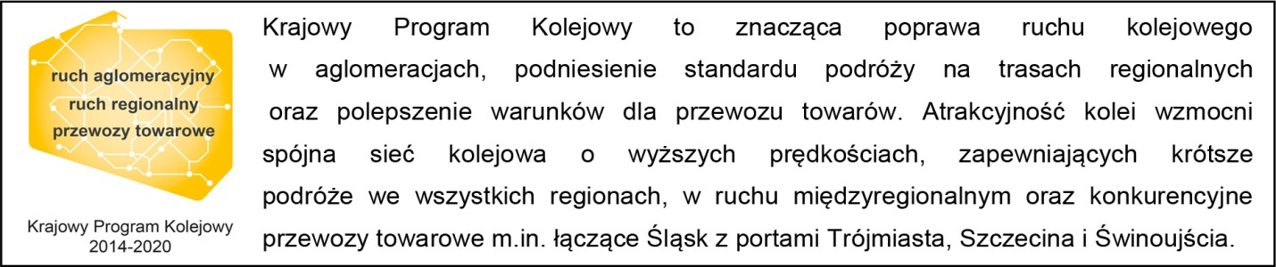

Kontakt dla mediów:
Piotr Hamarnik
Zespół prasowy
PKP Polskie Linie Kolejowe S.A.
piotr.hamarnik@plk-sa.pl
T: + 48 605 352 883

„Wyłączną odpowiedzialność za treść publikacji ponosi jej autor. Unia Europejska nie odpowiada za ewentualne wykorzystanie informacji zawartych w takiej publikacji”.

